Летний домик

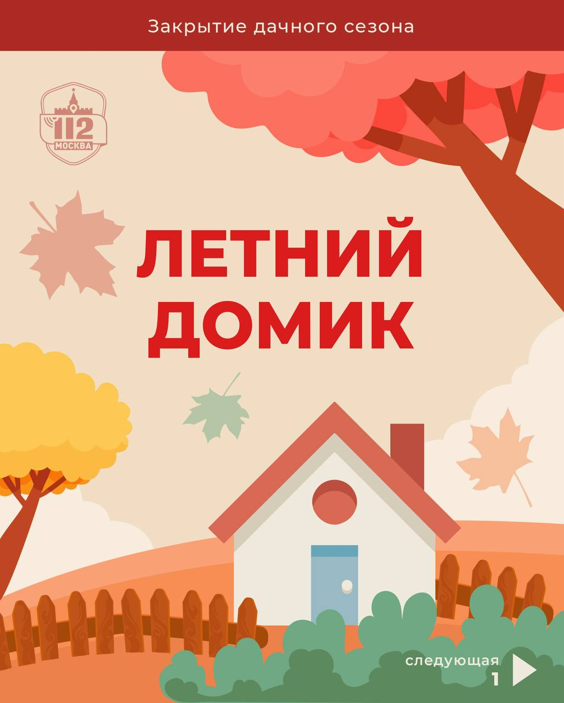

Период с апреля по октябрь – любимый многими дачный сезон. Весной жители мегаполиса устремляются за город, где их ждёт активный отдых на природе, но осенью приходится покидать уютные дома и возвращаться обратно.
Самое главное – правильно подготовить участок к предстоящей зиме, чтобы не беспокоиться о своём имуществе и в итоге не обращаться в Службу 112 Москвы.
Нередко операторы 112 принимают вызовы о пожарах на дачах:
«Горит дом на соседнем участке. Внутри никого нет, хозяева не живут, на выходные приезжают».
«Рядом с печной трубой дым. Печь растопили и сильный дым пошёл, возможно, обшивка загорелась».
Не отстают от огня и злоумышленники:
«Нужна полиция, срочно! Позвонили соседи по даче и сказали, что в мой домик влезли два парня, всё там перевернули, дверь сломали!»
«На территории СНТ в один из домов залезли какие-то люди, причём не в первый раз! Это точно не жильцы, я с ними связывался».
Не на последнем месте и проблемы с коммуникациями:
«У соседей воду прорвало, к нам на участок уже река течёт! Их в доме нет, наверное, уехали, но воду, видимо, не перекрыли».
Чтобы ваша дача и участок спокойно перезимовали и весной радостно вас встретили, необходимо подготовить их в конце дачного сезона.

